УДК 622.

ВЛИЯНИЕ НАНОРАЗМЕРНЫХ МОДИФИКАТОРОВ НА СТРУКТУРУ И ТРИБОТЕХНИЧЕСКИЕ СВОЙСТВА ПТФЭ-КОМПОЗИТОВ.

Ю.К. Машков,¹Р.И.Косаренко, О.В. Чемисенко,¹В.А.Макиенко
Омский государственный технический университет, г. Омск, Россия
¹Омский автобронетанковый инженерный институт

Аннотация: Рассматриваются результаты исследования влияния наноразмерных модификаторов на структуру полимерной матрицы ПТФЭ методом электронной микроскопии. Распределение наночастиц наполнителя в полимерной матрице ПКМ на основе ПТФЭ, а также характер изменений надмолекулярной структуры и свойств полимерного материала при модификации структурно активными наполнителями, а также влияние концентрации и природы наполнителя на износостойкость нанокомпозитов. Анализируются данные, полученные методом элементного анализа, о содержании элементов в поверхностном слое образцов после фрикционного взаимодействия и в объеме образцов ПКМ.
Ключевые слова: Полимерные композиционные материалы, двуокись кремния, скрытокристаллический графит, политетрафторэтилен, скорость изнашивания, надмолекулярная структура.

Полимерные композиционные материалы (ПКМ) на основе ПТФЭ хорошо зарекомендовали себя при эксплуатации в металлополимерных узлах трения, в том числе, для оборудования нефте- и газодобывающей промышленности. ПКМ, работающие в условиях трения, испытывают различного вида напряжения и значительные деформации, приводящие к возникновению и накоплению дефектов, структурно-фазовым превращениям и изменению физико-механических свойств. Установлено, что в объеме образцов при одноосном и других видах нагружения и деформации, а также при фрикционном взаимодействии в поверхностных слоях твердых тел происходят однотипные структурно-фазовые изменения, приводящие к постепенному накоплению микродефектов и разрушению (изнашиванию) поверхностей [3,4]. Создание новых антифрикционных материалов на основе ПТФЭ является одной из важных задач современного машиностроения, которое в последнее время задает более высокие требования к механическим и триботехническим характеристикам ПКМ, работающим в экстремальных условиях.
Одним из перспективных направлений разработки ПКМ на основе ПТФЭ является метод структурной модификации полимерной матрицы наполнителями различного типа, особенно дисперсных и волокнистых, а в последние годы — ультрадисперсных инаноразмерных.
Введение комплексных наполнителей, включающих полидисперсные и наноразмерные компоненты, для модификации полимеров на основе ПТФЭ позволяет обеспечить изменения в полимерной матрице на разных структурных уровнях, позволяющие получить композиционные материалы с высокими физико-механическими и триботехническими свойствами. Характер изменений надмолекулярной структуры и свойств полимерного материала при модификации структурно активными наполнителями зависят от природы наполнителя, формы и дисперсности его частиц[1,2].
В данной настоящей работе объектами исследования служили полимерные композиционные материалы на основе порошкообразного политетрафторэтилена с комплексным наполнителем-модификатором, в состав которого входят: полидисперсный порошок скрытокристаллического графита (СКГ) марки ГЛС-3, а также структурно активные наполнители различной природы: наноразмерная двуокись кремния SiO₂ марки БС-120 (ГОСТ 18307-78), средний размер частиц БС-120составляет 19-27 нм, удельная адсорбционная поверхность 120 м²/г; оксид кремния марки «Аэросил 300»,средний размер его частиц 7нм,удельная адсорбционная поверхность 300м²/г.
Все образцы изготавливались по технологии холодного прессования и свободного спекания при температуре 360⁰С.
Исследование концентрационных зависимостей скорости изнашивания проводили на универсальной машине трения марки « УМТ 2168 » при схеме трения «палец-диск», контактном давлении 2,66 МПа, скорость скольжения 1,2 м/с. На рис.1 приведены полученные концентрационные зависимости скорости изнашивания композитов, содержащих комплексные модификаторы (кривые 1,2) и мономодификаторы (кривые 3,4)
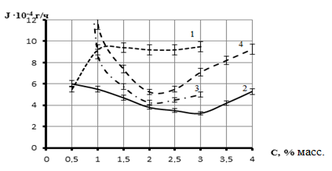
Рис.1. Концентрационные зависимости скорости изнашивания ПТФЭ композитов:
1 СКГ 8 % масс.+А-300; 2 СКГ 8 % масс.+БС; 3 мономодификатор А-300;
4мономодификатор БС-120.

Полученные концентрационные зависимости скорости изнашивания показывают, что минимальная скорость изнашивания получена при испытании ПКМ с комплексным наполнителем-модификатором, в составе которого содержится СКГ 8% масс.и 3 % масс. БС-120. Следует также отметить, что при использовании мономодификаторов марок«БС-120» и «Аэросил 300», минимальное значение скорости изнашивания наблюдается при концентрации мономодификаторов 2 % масс.
С целью изучения характера изменения структуры ПКМ исследовали влияние наномодификаторов на структуру полимерных композитов и полимерной матрицы ПТФЭ методами электронной микроскопии. Результаты исследования показали, что при введении в ПТФЭ комплексных полидисперсных и наноразмерных модификаторов, включающих наряду с СКГ (8 % масс.) порошок SiO₂ марки БС-120 в пределах (1-3 % масс.) происходит значительное изменение морфологии полимерной матрицы. С увеличением концентрации SiO₂ в комплексном наполнителе происходит преобразование надмолекулярной структуры полимера, увеличивается пористость и содержание визуально рыхлоупакованных участков матрицы. Наличие на поверхностях скола исследуемых образцов частиц СКГ свидетельствует о том, что разрушение ПКМ происходит главным образом по межфазным границам (рис.2).
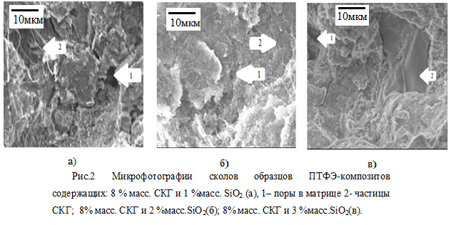
В результате проведенных исследований установлено, что комплексный наполнитель инициирует изменения морфологии надмолекулярной структуры ПТФЭ, проявляющиеся в следующем (рисунок 2а):
- измельчается на микроуровне исходная ленточная структура ПТФЭ;
- с увеличением в концентрации наполнителя SiO₂ (от 1 % масс. до 3 % масс. ) увеличивается пористость матрицы и содержание визуально рыхлоупакованных участков матрицы (рисунок 2б).
Присутствие на поверхностях скола, изучаемых ПТФЭ-композитов частиц СКГ свидетельствует о том, что разрушение ПКМ происходит в объеме матрицы, и по межфазным границам (рисунок 2в).
Методом электронной микроскопии исследовали характер распределения наноразмерных частиц SiO₂ в зависимости от их концентрации в полимерной матрице ПКМ. При концентрации наночастиц SiO₂ 1% масс. наблюдается равномерное их распределение в полимерной матрице, при содержании 2% масс. наблюдается образование агломератов. Повышением концентрации наноразмерных частиц до 3 % масс.приводит к более плотному распределению частиц агломератов в полимерной матрице (рис.3).

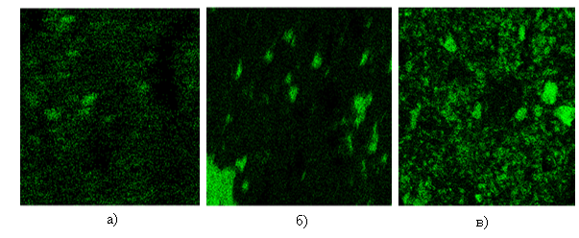
Рис.3 Микрофотографии сколов ПКМ показывающее распределение наночастиц кремния в полимерной матрице в зависимости от концентрации: (а) 1 %масс. Si; (б) 2%масс. Si;(в) 3 %масс. Si.

Для изучения физико-химических процессов, развивающихся в поверхностном слое ПКМ в условиях фрикционного взаимодействия, и их влияния на износостойкость ПКМ исследовали элементный состав поверхностного слоя перед началом и после испытания. Образцы ПКМ-1, ПКМ-2 и ПКМ-3 соответствуют содержанию концентрации наноразмерного наполнителя БС-120 в количестве 1, 2, и 3 % масс. соответственно.
При исследовании поверхностей трения ПТФЭ-композитов с использованием методом элементного анализа установлено, что после испытаний на трение и износ концентрация элементов в поверхностном слое в зоне дорожки трения отличается от содержания этих элементов вне дорожки трения. Следовательно, в зоне контакта ПКМ с контртелом развиваются межфазные химические и диффузионные процессы, которые влияют на структуру полимерной матрицы в зоне фрикционного взаимодействия. Данные о содержании элементов в поверхностном слое образцов после фрикционного взаимодействия и в объеме образцов ПКМ представлено в таблице 1. Как видно из таблицы содержание всех элементов в поверхностном слое изменяется как в сторону увеличения, так и в сторону уменьшения. Кроме того после испытаний в одном образце присутствуют два новых элемента. Эти результаты свидетельствуют о том, что в условиях трения в ПКМ развиваются сложные физико-химические процессы, которые в конечном итоге вызывают изменение триботехнических свойств ПКМ.
Таблица 1.
Шифр ПКМ | Содержание элементов ПКМ, % масс.
 | В объеме образца |  |  |  |  | В приповерхностном слое
 | F | C | O | Si | Ca | F | C | O | Si | Fe | Cl
ПКМ-1 | 66,01 | 28,37 | 4,48 | 1,13 | - | 63,31 | 22,25 | 13,59 | 0,86 | - | -
ПКМ-2 | 72,14 | 22,29 | 4,13 | 1,49 | - | 38,43 | 13,76 | 11,30 | 5,3 | 27.67 | 0.58
ПКМ-3 | 62,24 | 26,36 | 6,66 | 4,43 | 0,3 | 60,03 | 24,89 | 13,50 | 1,59 | - | -

В результате проведенного электронно-микроскопического исследования структуры ПТФЭ-композитов, содержащих комплексный наполнитель-модификатор, установлены некоторые закономерности в изменениях структуры матрицы и поверхности трения под воздействием концентрации наполнителей и сил трения (рис. 4).
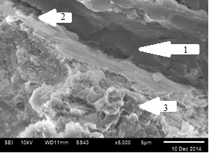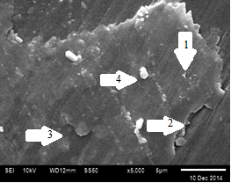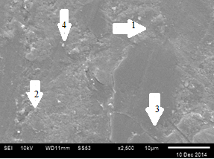
а) б) в)
Рис.4 Микрофотографии дорожки трения образцов ПТФЭ-композитов, содержащих 8 % масс. СКГ и 1 %масс. SiO_{2 .}(а):1– направление скольжения по контртелу, 2– поры в матрице, 3- частицы СКГ, 4 - БС-120; 8% масс. СКГ и 2 %масс.SiO₂(б); 8% масс. СКГ и 3 %масс.SiO₂(в).
По результатам комплексного исследования установлено:
- количество наноразмерных частиц БС-120, находящиеся непосредственно на поверхности трения, взаимодействующих с поверхностью контртела, в процессе фрикционного взаимодействия увеличивается;
- глубина микротрещин на контактной поверхности в процессе трения уменьшается;
- увеличивается количество, образующихся в процессе трения микроборозд, проходящих не только по участкам поверхности матрицы, но и по поверхности частиц СКГ;
- отсутствуют поры в объеме матрицы, а структура поверхностного слоя после трения становится визуально более рыхлой и менее структурированной.

Выводы:
1.Концентрационные зависимости скорости изнашивания нанокомпозитов имеют экстремальный характер с минимумом в области 2-3 % масс.
2. Синтез надмолекулярной структуры ПКМ с комплексными наномодификаторами по традиционной технологии холодного прессования и свободного спекания характеризуется формированием пористой структуры с распределением дефектов главным образом в области межфазных границ.
3. Увеличение концентрации наномодификаторов более 1% масс. способствует образованию агломератов наночастиц различных размеров при более высокой их плотности распределения.
4. В процессе фрикционного взаимодействия образуются новые химические элементы, что свидетельствует о развивающихся сложных физико-химических процессах, которые в конечном итоге вызывают изменение триботехнических свойств ПКМ.

Библиографический список

- Машков, Ю.К.Композиционные материалы на основе политетрафторэтилена / Ю.К Машков, З.Н.Овчар, В.И. Суриков, Л.Ф.Калистратова. –М. : Машиностроение, –2005. – 240 с.
- Кропотин, О.В. Исследование структуры и фазового состава ультрадисперсного скрытокристаллического графита. / О. В. Кропотин, Ю. К. Машков, В. А. Егорова, М. В. Тренихин, Н. Н. Войтенко // Омский научный вестник. – 2006. – № 9. – С. 19 – 23.
- Машков, Ю. К. Полимерные композиционные материалы в триботехнике / Ю.К. Машков [ и д.р.] -М.:Недра,2004.-262 с.
- Машков, Ю. К. Повышение эксплуатационных свойств композитов на основе ПТФЭ. Часть I Влияние состава и вида наполнителей на структуру и свойства композитов / Ю. К. Машков, Л. Ф Калистратова, А. Н Леонтьев // Трение и износ. – 2002. – т. 23. – №2. – С. 181–187.

